通过git创建github远程仓库
- 下载并安装 Git
访问https://git-scm.com/install/windows，点击Git for Windows/x64 Setup超链接，下载git安装向导，安装git。
- 配置git
打开git命令行，输入如下信息：
# 配置用户信息
git config --global user.name "你的名字"
git config --global user.email "你的邮箱"
- 使用git克隆远程仓库ice_medical _system
Ctrl+shift+P打开命令面版，输入git clone
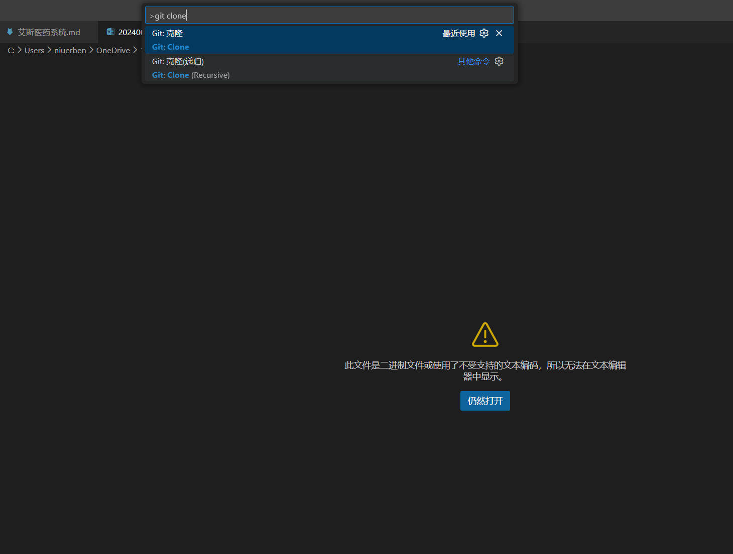

问题：无法连接远程仓库
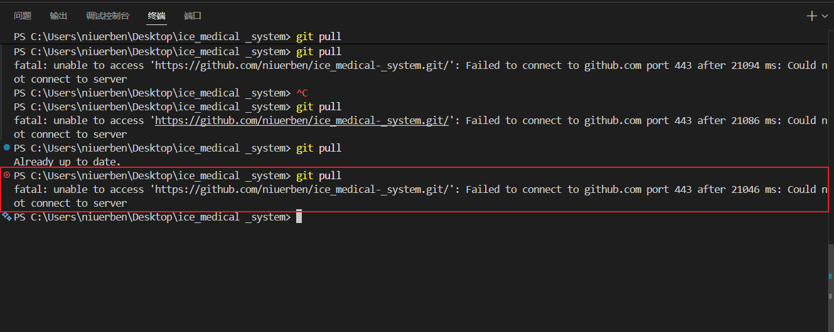
解决方案：clash如果使用“规则代理”，clash只会代理特定端口。在clash“设置→端口设置”查看自己的代理端口，并在命令行修改git的代理配置端口即可。
git config --global http.proxy http://127.0.0.1:7897

购物列表
2025-12-25
创建了购物列表主面板。购物列表面板里包含：顶面板、滚动面板两个子面板。顶部面板包含标题标签和类别选择下拉框。滚动面板包含药品信息表格。
实现了根据类别选择下拉框动态更新药品信息表格内容的功能。
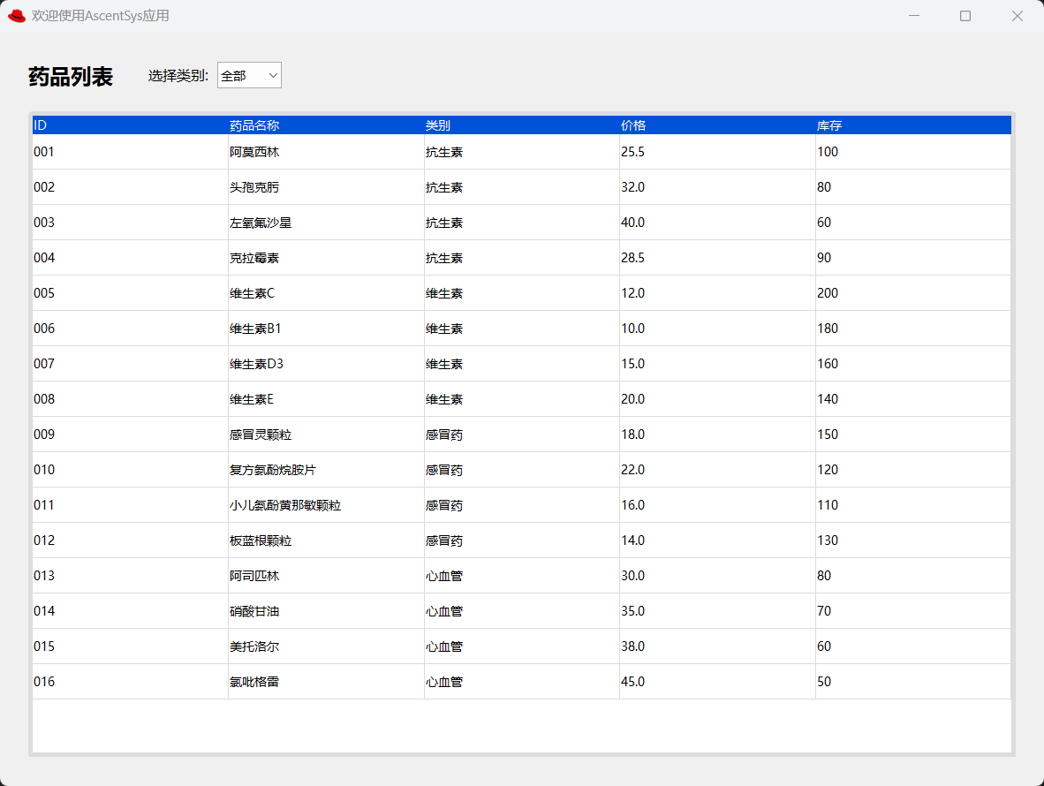

GUI可视化：

购物列表
框架
滚动面板
顶面板
购物列表面板

2025-12-21 完善购物列表的操作功能，通过左右两边的加减符号或者直接在中间输入数字来给出所需的药品数量，显示总价，并在查看购物车当中增加下单功能。
